روساي محترم شبكه ها
رئيس محترم انجمن داروسازان خراسان جنوبي
موسس و مسئول فني محترم داروخانه .......
موضوع : جمع آوري و فراخوان فرآورده سوپرگرين-زرين اورمان دارو
با سلام واحترام

با عنايت به نامه 111330/ 663 تاريخ 13/ 12/ 1403 مدير كل محترم امور فرآورده هاي طبيعي، سنـــتي و مكـــمل سازمان غذا و دارو، در خصوص جمع آوري فراورده سوپرگرين - زرين اورمان دارو ، با توجه به عدم انطباق ويژگي هاي ميكروبي با استاندارد فارماكوپه USP44 در سري ساخت S.S140205 ، مقتضي است دستور فرماييد در صورت مشاهده فرآورده مذكور در سطح عرضه، طبق ضوابط و مقررات نسبت به جمع آوري آن اقدام لازم به عمل آمده و نتايج را به اين معاونت منعكس فرمائيد.

دكتر زهرا كياني
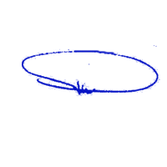
معاونت غذا و دارو

